**TW-HJ501自由沉降实验装置**

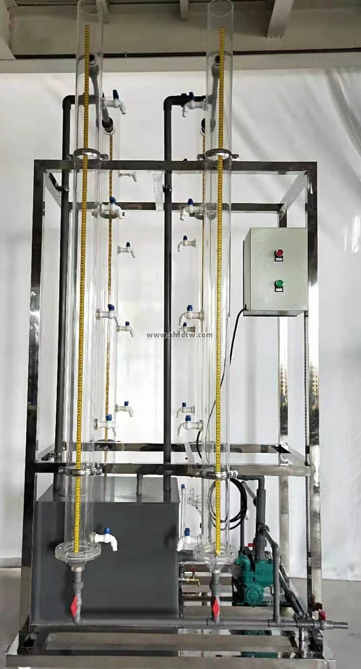

设备特点:

1.设备布局合理、美观，结构清晰，整体感强。

2.本装置可开实验：a颗粒自由沉降，b絮凝沉降。

3.本装置可分层取样，通过对不同层次的水样进行检测，更直观的了解沉淀时间与沉淀效果的相互关系。

实验目的：

1.加深对絮凝沉淀的特点、基本概念及沉淀规律的理解。

2.掌握絮凝实验方法，绘制絮凝沉淀静沉曲线。

主要配置：

沉降柱、水泵、泵循环装置、原水箱、配水管道、阀门、电路控制系统、不锈钢框架。

技术参数：

1.环境温度：5℃～40℃，电源220V单相，功率370W。

2.沉降柱：尺寸Φ100×2000mm，壁厚5mm，优质全透明有机玻璃材质，每根沉淀柱设5个取样口，配优质全铜阀门，带刻度标尺，数量4根。

3.水泵：额定流量1m3/h,扬程15m，功率370W。

4.原水箱：尺寸550×450×500mm，优质PVC板。

5.框架为304不锈钢，结构紧凑，外形美观，操作方便。

6.外形尺寸：1000×1000×2500mm，框架为可移动式设计，带脚轮及禁锢脚。

